COME RECUPERARE PASSWORD
Direttamente dalla schermata di accesso al REGISTRO ELETTRONICO ARGO DIDUP cliccare sulla voce PASSWORD DIMENTICATA:
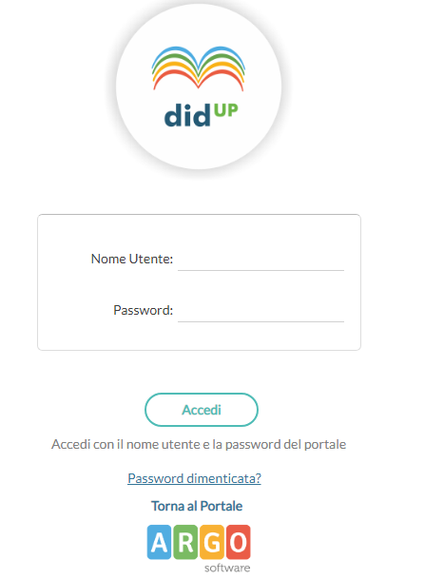
INSERIAMO NELLA SCHERMATA SUCCESSIVA IL NOME UTENTE E INFINE PROCEDI:
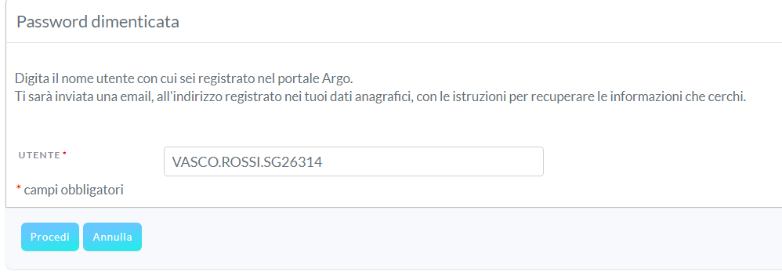
Il portale invierà un messaggio al vostro indirizzo mail con all’interno il link su cui cliccare per inserire una nuova password.
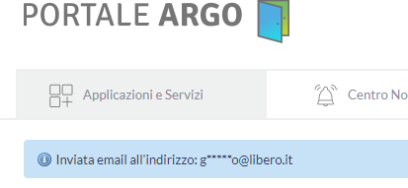
La nuova password vi ricordo deve contenere MINIMO 10 caratteri, un NUMERO, almeno una lettera MAIUSCOLA ed un CARATTERE SPECIALE ad esempio @,!,% etc. etc.

